П О С Т А Н О В Л Е Н И Е

АДМИНИСТРАЦИИ АТЯШЕВСКОГО

МУНИЦИПАЛЬНОГО РАЙОНА
РЕСПУБЛИКИ МОРДОВИЯ

От 5.06.2026 №292
_______________ _________
рп.Атяшево

Об установлении публичного сервитута в целях размещения антенно - мачтового сооружения связи ПАО «Ростелеком»

В соответствии с пунктом 5 статьи 39.36, подпунктом 1 статьи 39.37, статьями 39.38, 39.39, пп.1, абз.1 ст. 39.23 Земельного кодекса Российской Федерации, рассмотрев ходатайство об установлении публичного сервитута Публичного акционерного общества «Ростелеком» (ИНН 7707049388, ОГРН 1027700198767) (далее – ПАО «Ростелеком») от 28.04.2026 года Администрация Атяшевского муниципального района Республики Мордовия
п о с т а н о в л я е т:
1. Установить публичный сервитут в интересах ПАО «Ростелеком» ИНН 7707049388, ОГРН 1027700198767 почтовый адрес: 115172, г. Москва, ул. Гончарная, д.30 (далее – ПАО «Ростелеком) в отношении земельного участка с кадастровом квартале 13:03:0307008, площадью 25 кв.м., категория земель – земли населенных пунктов, с видом разрешенного использования «оказание услуг связи», расположенного по адресу: Российская Федерация, Республика Мордовия, муниципальный район Атяшевский, Киржеманское сельское поселение, с. Вечерлей, в целях размещения антенно - мачтового сооружения связи объекта «Установка АМС БС в Республике Мордовия Российской Федерации по проекту «Устранение цифрового неравенства» (УЦН 2.0)».
2. Установить срок действия публичного сервитута на 49 (сорок девять) лет.
3. Утвердить границы публичного сервитута в отношении земельного участка в соответствии со схемой расположения границ публичного сервитута на кадастровом плане территории согласно Приложению № 2 к настоящему постановлению.
4. Срок, в течение которого использование земельного участка (его части) и (или) расположенного на нем объекта недвижимого имущества в соответствии с их разрешенным использованием будет невозможно или существенно затруднено в связи с осуществлением сервитута – 30 календарных дней.
5. Обязать ПАО «Ростелеком» привести земельный участок указанного в Приложении № 1 к настоящему постановлению в состояние, пригодное для его использования в соответствии с разрешенным использованием, в срок не позднее чем три месяца после завершения размещения антенно- мачтового сооружения связи объекта «Установка АМС БС в Республике Мордовия Российской Федерации по проекту «Устранение цифрового неравенства», для размещения которого был установлен публичный сервитут.
6. Установить, что ПАО «Ростелеком» вправе:
приступить к осуществлению публичного сервитута на земельном участке, согласно Приложению № 1 к настоящему постановлению, со дня внесения сведений о нем в Единый государственный реестр недвижимости;
в установленных границах публичного сервитута осуществлять, в соответствии с требованиями законодательства Российской Федерации, деятельность, для обеспечения которой установлен публичный сервитут.
7. Публичный сервитут считается установленным со дня внесения сведений о нем в Единый государственный реестр недвижимости.
8. Утвердить Порядок расчета и внесения платы за публичный сервитут в случае установления публичного сервитута в отношении земельного участка, государственная собственность на которые не разграничена и не предоставленных гражданам или юридическим лицам:
9. ПАО «Ростелеком» не позднее шести месяцев со дня принятия настоящего постановления внести единовременным платежом плату за публичный сервитут, установленный в отношении земельного участка в кадастровом квартале 13:03:0307008 (Приложение № 3).
10. Отделу по управлению муниципальным имуществом и земельным отношениям Администрации Атяшевского муниципального района Республики Мордовия в течение 5 рабочих дней со дня принятия решения об установлении публичного сервитута осуществить мероприятия, в соответствии с пунктом 7 статьи 39.43 Земельного кодекса Российской Федерации.
11. Контроль за исполнением настоящего постановления возложить на Первого заместителя Главы по экономике - начальника Финансового управления Администрации Атяшевского муниципального района Алешину М.С.
Глава Атяшевского
муниципального района
Республики Мордовия К.Н.Николаев

Приложение №1
к Постановлению Администрации Атяшевского муниципального района Республики Мордовия
от 05.06. 2026 г. №292

Земельный участок для установления публичного сервитута в целях размещения антенно- мачтового сооружения в с.Вечерлей Атяшевского муниципального района Республики Мордовия
№ п/п | Адрес (иное описание) местоположения земельного участка»: | Кадастровый квартал
1 | Местоположение: Российская Федерация, Республика Мордовия, муниципальный район Атяшевский, Киржеманское сельское поселение, с. Вечерлей | 13:03:0307008 (:чзу 1)

Приложение №2
к Постановлению Администрации
Атяшевского муниципального района
Республики Мордовия
от 05.06. 2026 г. №292

ГРАФИЧЕСКОЕ ОПИСАНИЕ
местоположения границ населенных пунктов, территориальных зон, особо охраняемых природных территорий, зон с особыми
условиями использования территории

Антенно-мачтовые сооружения связи по проекту «Устранение цифрового неравенства»

(наименование объекта, местоположение границ которого описано (далее - объект)
Раздел 1
Сведения об объекте

№
п/п

Характеристики объекта

Описание характеристик

1

2

3

1

Местоположение объекта

431803, Республика Мордовия, Атяшевский район, село Вечерлей.

2

Площадь объекта ± величина погрешности определения площади (P ± ∆P)

25 ± 2 м²

Вид объекта реестра границ: Граница публичного сервитута

Кадастровый номер квартала: 13:03:0307008

Вид или наименование публичного сервитута по документу: Публичный сервитут для использования земель и земельных участков в целях размещения антенно-мачтового сооружения связи по проекту «Устранение цифрового неравенства»

Орган, принявший решение об установлении публичного сервитута: Администрация Атяшевского района Республики Мордовия

Цель установления публичного сервитута: Размещение объектов электросетевого хозяйства, тепловых сетей, водопроводных сетей, сетей водоотведения, линий и сооружений связи, линейных объектов системы газоснабжения, нефтепроводов и нефтепродуктопроводов, их неотъемлемых технологических частей, если указанные объекты являются объектами федерального, регионального или местного значения, либо необходимы для организации электро-, газо-, тепло-, водоснабжения населения и водоотведения, подключения (технологического присоединения) к сетям инженерно-технического обеспечения, либо переносятся в связи с изъятием земельных участков, на которых они ранее располагались, для государственных или муниципальных нужд (далее также - инженерные сооружения), Публичный сервитут устанавливается для использования земель и земельных участков в целях размещения антенно-мачтового сооружения связи по проекту «Устранение цифрового неравенства» на срок 49 (сорок девять) лет с кадастровым номером 13:03:0307008, расположенного по адресу: Республика Мордовия, Атяшевский район, с. Вечерлей
Лицо в пользу которого устанавливается публичный сервитут - публичное акционерное общество "Ростелеком" (ОГРН 1027700198767, ИНН 7707049388). Почтовый адрес: 115172, Российская Федерация, Москва, ул. Гончарная, д. 30, стр 1. Контактный телефон/факс: +7 (499) 999-82-83 / +7 (499) 999-82-22. Электронная почта: rostelecom@rt.ru

Срок публичного сервитута: продолжительность: 49 (сорок девять) лет

Обладатель публичного сервитута: Юридическое лицо, зарегистрированное в Российской Федерации Публичное акционерное общество "Ростелеком" (ИНН: 7707049388, ОГРН: 1027700198767, адрес эл. почты: rostelecom@rt.ru).

3

Иные характеристики объекта

Раздел 2
Сведения о местоположении границ объекта

1. Система координат

МСК-13, зона 1

2. Сведения о характерных точках границ объекта

Координаты, м

X

Y

1

2

3

4

5

6

1

440 470,24

1 341 577,66

Геодезический метод

0,10

Закрепление отсутствует

2

440 467,36

1 341 581,74

Геодезический метод

0,10

Закрепление отсутствует

3

440 463,27

1 341 578,85

Геодезический метод

0,10

Закрепление отсутствует

4

440 466,16

1 341 574,77

Геодезический метод

0,10

Закрепление отсутствует

1

440 470,24

1 341 577,66

Геодезический метод

0,10

Закрепление отсутствует

3. Сведения о характерных точках части (частей) границы объекта

1

2

3

4

5

6

—

—

—

—

—

—

Обозначение характерных точек
границ

Метод определения координат характерной точки

Средняя квадратическая погрешность положения характерной точки (Mt), м

Описание обозначения точки на местности (при наличии)

Раздел 3
Сведения о местоположении измененных (уточненных) границ объекта

1. Система координат

МСК-13, зона 1

2. Сведения о характерных точках границ объекта

Существующие координаты, м

Измененные (уточненные) координаты, м

X

Y

X

Y

1

2

3

4

5

6

7

8

—

—

—

—

—

—

—

—

3. Сведения о характерных точках части (частей) границы объекта

1

2

3

4

5

6

7

8

—

—

—

—

—

—

—

—

Обозначение характерных точек
границы

Метод определения координат характерной точки

Средняя квадратическая погрешность положения характерной точки (Mt), м

Описание обозначения точки на местности (при наличии)

ТЕКСТОВОЕ ОПИСАНИЕ
местоположения границ населенных пунктов, территориальных зон

Прохождение границы

от точки

до точки

1

2

3

—

—

Описание прохождения границы

—

Схема расположения границ публичного сервитута
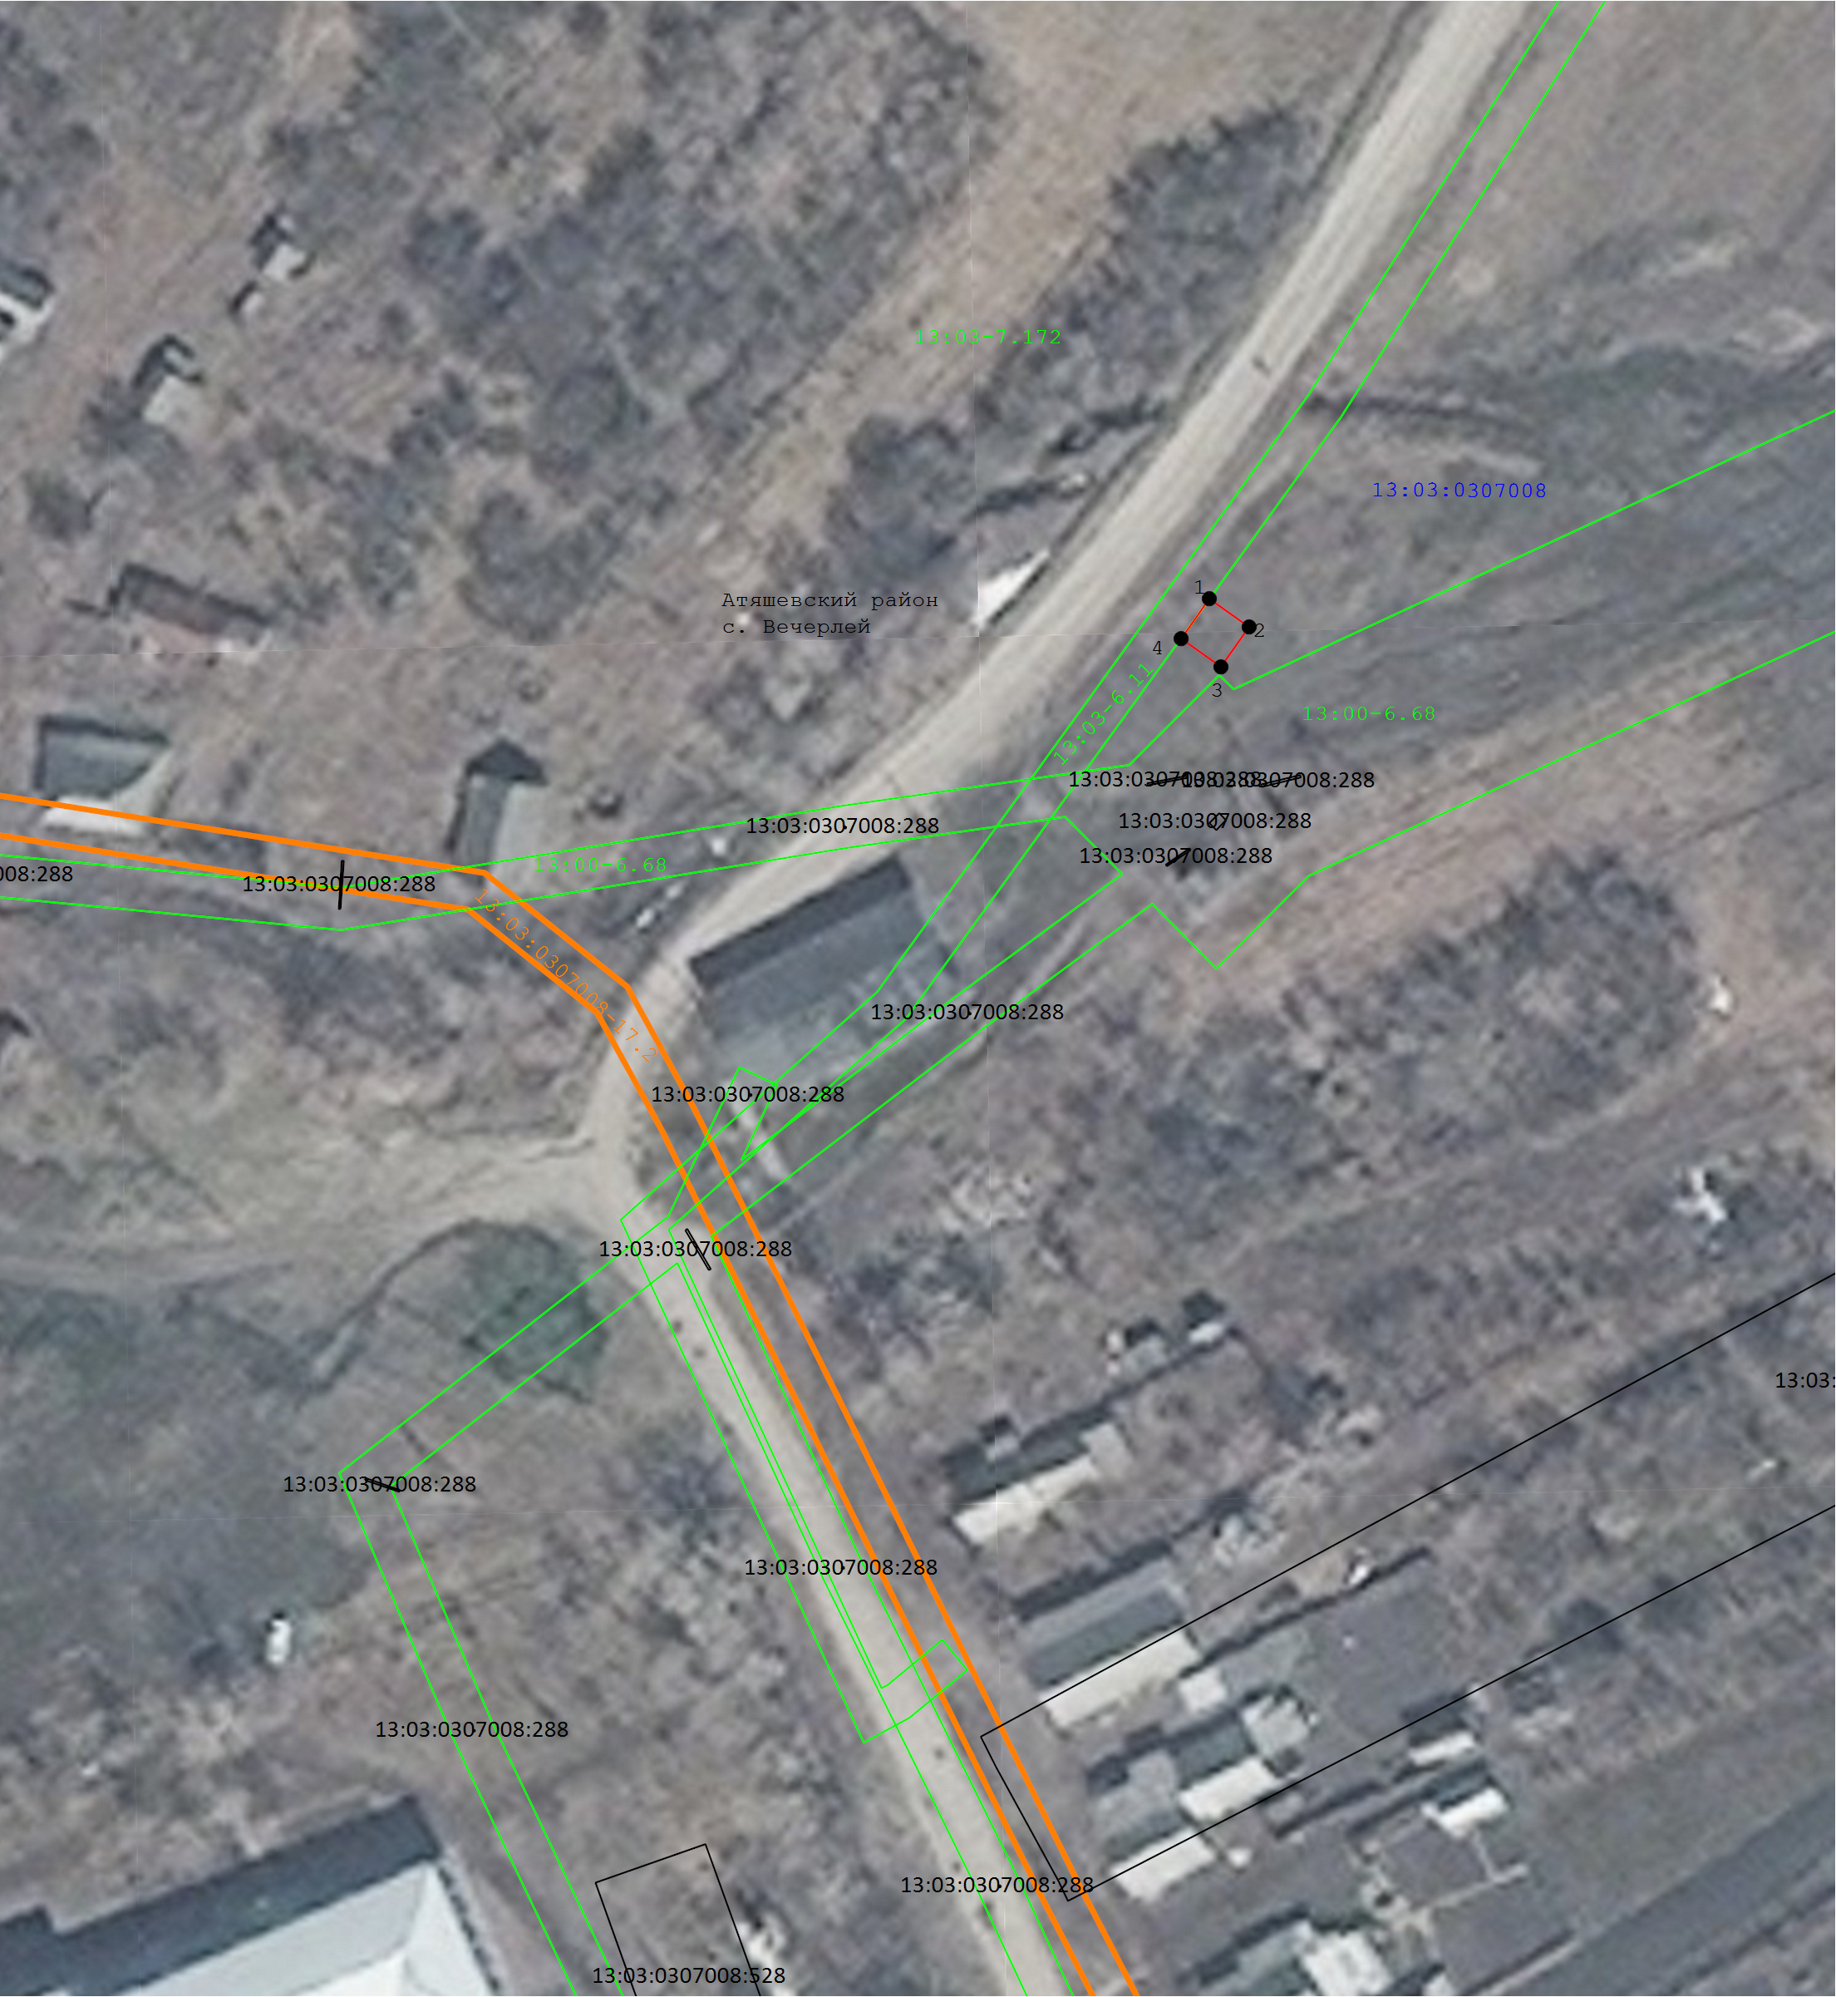

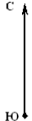
Масштаб 1:1 000
Условные обозначения:
- Обозначение кадастровго квартала
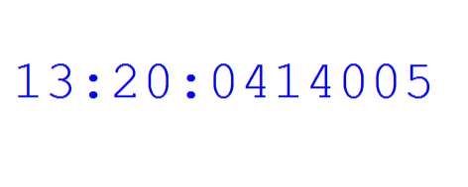
- Обозначение и кадастровый номер существующего земельного участка
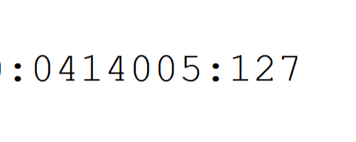
- Существующие границы земельных участков
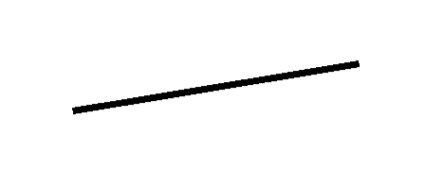
- Существущая часть границы ЗОУИТ (территориальной зоны)

- Существущая часть границы публичного сервитута

- Проектные границы публичного сервитута
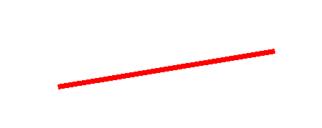
- Характерная точка границы публичного сервитута

Приложение №3
к Постановлению Администрации
Атяшевского муниципального района
Республики Мордовия
от 05.06. 2026 г. №292

Расчет платы за публичный сервитут

№№ | Местоположение объекта | Правообладатель земельного участка | Кадастровый номер исходного земельного участка | Категория земель | Площадь испрашивае-мой части земельного участка кв.м. | Средний УПСКС земель по группам ВРИ, руб./кв. м^{1,2} | Коэффи-циент платы за публичный сервитут, %³ | Размер платы за публич-ный сервитут за год, руб | Плата за публичный сервитут за 49 лет, руб.
1 | Российская федерация, Республика Мордовия, муниципальный район Атяшевский район, Киржеманское сельское поселение, с. Вечерлей | Неразграниченная государственная собственность | 13:03:0307008 | Земли населенных пунктов | 25 | 405,58 | 0,01 | 101,395 | 4968,35
 | Итого |  |  |  | 25 | 405,58 | 0,01 | 101,395 | 4968,35

